МІНІСТЕРСТВО ОСВІТИ І НАУКИ УКРАЇНИ
Національний авіаційний університет
Кафедра прикладної інформатики

Лабараторна робота №2
З дисципліни “алгоритмізація та програмування”

Виконав:
Студент 1 курсу ІКІТ
Групи УС-112
Лазоренко Максим Олександрович

Київ 2016

Модуль2
Лабораторна робота № 2.
Тема: Функції. Функції користувача.
Завдання:
Для наведених нижче задач
- зробити математичну постановку;
- скласти алгоритм програми;
- скласти програму мовою С++ для обчислення;
- проаналізувати результати роботи програми;
- оформити протокол.

Деякі теоретичні повідомлення.
Функція – це іменована послідовність описів і операторів, які виконують якусь закінчену дію. Функція може приймати параметри та повертати значення. Люба програма на мові програмування С++ складається з функцій, одна з яких повинна мати ім’я main(). Це головна функція, що обов’язково входить до кожної програми. Функція починає виконуватися з моменту її виклику. Люба функція повинна бути оголошена та визначена. Оголошення функції повинно знаходитися в тексті раніше її виклику для того, щоб компілятор виконав перевірку вірності виклику.
Оголошення функції задає її ім’я, тип повертаємого значення та список параметрів.
Визначення функції містить, крім оголошення, тіло функцїї, що складається з послідовності операторів і описів, які записуються у фігурних дужках (складеному операторі).
Розрізняють стандартні функції та функції користувача. Стандартні функції описані у бібліотеках. Функції користувача – це поіменована група команд, яка оголошена у файлі заголовків (або в основній програмі).
Функцію користувача оголошують так:
< тип функції > < назва функції > (< список формальних параметрів >);
У списку формальних параметрів через кому записують змінні, зазначаючи їхні типи. Якщо функція не набуває жодних значень, то список формальних параметрів може бути відсутній. Круглі дужки опускати не можна.
Опис функції користувача записують наступним чином:
< тип функції > < назва функції > (< список формальних параметрів >)
{
< тіло функції >;
return > < назва змінної 1 >;
}
У тілі функції записують команди, які задають дію функції. Результат виконання функції повертається в основну програму (у точку виклику) за допомогою змінної 1 командою return. Тип змінної 1 повинен збігатися з типом функції.
Виклик функції користувача:
< назва функції > (< список фактичних параметрів >);
Список фактичних параметрів може містити сталі, змінні, посилання, вказівники, вирази. Списки формальних і фактичних параметрів мають бути узгодженими за типами та кількістю елементів. Якщо у списку формальних параметрів є проініціалізовані змінні, то у списку фактичних параметрів ці 0змінні можуть бути відсутні, їм будуть надані значення за замовчуванням. Глобальні та локальні змінні.
Під час оголошення змінних в оперативній пам’яті комп’ютера резервується місце для зберігання їхніх значень. Обсяг наданої пам’яті залежить від типів змінної та компілятора. Кожна змінна характеризується областю дії та областю видимості.
Область дії – це частина програми, де змінна придатна для повноцінного опрацювання.
Область видимості – це частина програми, де змінна оголошена або, де до неї можна отримати доступ за допомогою операції надання видимості, що позначається ‘‘::’’.
Змінні, які оголошені у тілі деякої функції або у блоці, називаються локальними. Область дії локальних змінних поширюється лише на відповідну функцію чи блок.
Змінні, які описані поза всіма функціями, тобто на початку програми або у файлі заголовка, називають глобальними. Вони видимі та доступні під час виконання всієї програми. До таких змінних можна звернутися з будь-якої функції чи блока.

Задача 1. Функції користувача.
Утворити і вивести масив y з елементами y_{k}=f_{i+1}(k), де k=1,12, і- номер варіанта. Для розрахунку y_{k} створити функцію користувача. Скласти ще одну функцію користувача для пошуку даних у цьому масиві. Критерії пошуку взяти відповідно свого варіанту. Шукані дані вивести в головній функції.
Обчислити добуток від’ємних та кількість додатних значень.

Задача 2. . Функції користувача.
Утворити і вивести масив А, елементи якого описані формулою , m,n=1…4, i – номер варіанта. Скласти функцію користувача для пошуку даних у цьому масиві. Критерії пошуку взяти відповідно свого варіанту, якщо критерії пошуку не відповідають вашим даним вибрати свої значення для пошуку. Шукані дані вивести в головній функції.
Обчислити суму елементів масиву над головною діагоналлю. Визначити індекси мінімального елемента.

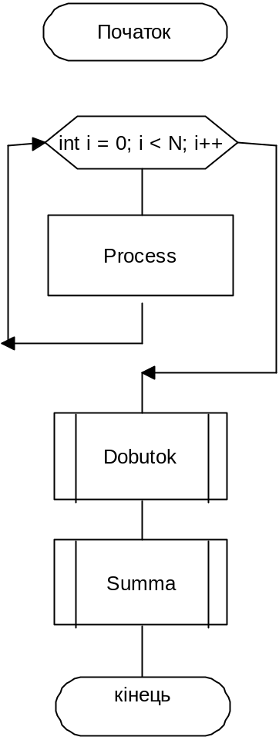

#include "stdafx.h"
#include <iostream>
#include <cmath>
using namespace std;

const int N = 12;
int Dobutok(int arr[],int n);
int Summa(int arr1[], int n);
int main()
{
(setlocale(LC_ALL, "russian"));
int k = 1;
int mas[N];
for (int i = 0; i < N; i++) {
k++; mas[k] = k*(4.5 + (cos(2 * 13) + 1.8*(3*13 - 7)) / sqrt(abs(1.5 * 13 + 9)));
cout << mas[k] << "\t";

}cout << endl;

cout << "Поизведение отрицательных = "<< Dobutok(mas, N)<<endl;
cout <<"Сумма положительных = " <<Summa(mas, N)<<endl;
system("pause");
return 0;
}
int Dobutok(int arr[], int n) {
arr[n];
int dob = 1;
for (int j = 0; j < n; j++) {
if (arr[j] < 0) { dob *= arr[j]; }
else { dob = 0; }
}
return dob;
}
int Summa(int arr1[], int n)
{
arr1[n];
int sum = 0;
for (int a = 0; a <= 1+n; a++) {
if (arr1[a] > 0) { sum += arr1[a]; }

}
return sum;
}

#include "stdafx.h"
#include <iostream>
#include <math.h>
#include <cstring>
using namespace std;

float arr[4][4];
float y, summa, count;
int m, n, p, w;
float Suma (float mas[4][4]);
float Index(float mas[4][4]);

int main()
{
setlocale(LC_ALL, "russian");
float arr[4][4];
for (int i = 0; i < 4; i++)
{ for (int j = 0; j < 4;j++)
{arr[i][j]=2*i*(4.5+(cos(2*13)+1.8*(3*13-7))/(sqrt(abs(1.5*13+9))))+16*j;
cout << arr[i][j] << "\t\t";
}cout << endl<<endl;
}cout <<"Сумма елементов главной диагонали = "<< Suma(arr)<<endl;
cout << "Индекс найменшего елемента = " << Index(arr)<<endl;
system("pause");
return 0;
}float Suma(float mas[4][4]) {
float n = mas[0][1] + mas[0][2] + mas[0][3] + mas[1][2] + mas[1][3] + mas[2][3];
return n;
}
float Index(float mas[4][4]) {
int f = 10000, N = 0, M = 0;
for (int n = 0; n < 4; n++)
{
for (int m = 0; m < 4; m++) {
if (mas[n][m] < f) { mas[n][m] = f; n = N; m = M; }
}
return N, M;
}
}

